CƠ SỞ PHÂN TỬ CỦA SỰ DI TRUYỀN VÀ BIẾN DỊ

Chủ đề 1

DI TRUYỀN HỌC

**PHẦN 5**

**BÀI 3**

**ĐIỀU HÒA BIỂU HIỆN GENE**

**TÓM TẮT LÍ THUYẾT**

**I**

**ĐIỀU HÒA BIỂU HIỆN GENE CỦA OPERON LAC Ở VI KHUẨN E.COLI**

** 1. Thí nghiệm:** Trong những năm 1960, Jacques Monod và Francois Jacob và cộng sự đã nghiên cứu sự biểu hiện của các gene liên quan đến chuyển hóa lactose ở vi khuẩn E.coli.

**Phương pháp:** Sử dụng vi khuẩn *E. coli*, nuôi cấy trong môi trường có lactose và không có lactose. Sau đó, xác định lượng 3 loại enzyme tham gia phân giải lactose (enzyme β-galatosidase, permease và transacetylase).

**Tiến hành:**

|  |  |  |
| --- | --- | --- |
| **Nuôi *E. coli*** | **Môi trường** | **Kết quả (nồng độ permease và enzyme phân giải lactose)** |
| Lô đối chứng | Không có lactose. | Không được tổng hợp hoặc có lượng không đáng kể. |
| Lô thí nghiệm | Có lactose. | Tăng lên gấp hàng nghìn lần. |



**Kết luận:** Lactose đã kích hoạt tổng hợp đồng thời cả ba enzyme β-galatosidase, permease và transacetylase.

Tiếp tục thí nghiệm với các dòng vi khuẩn *E. coli* đột biến khác → xác định được trình tự ba gene quy định 3 enzyme trên nằm liền nhau trên phân tử DNA → đề xuất thuyết operon giải thích cơ chế điều hòa biểu hiện gene.

**2. Cơ chế điều hòa biểu hiện gene ở operon lac:**

**Khái niệm:** Operon là cụm các gene cấu trúc có chung một cơ chế điều hòa phiên mã và được phiên mã tạo thành một mRNA

**Cấu trúc Operon lac và gene điều hòa:**

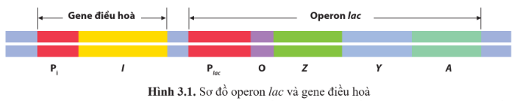

- Plac (Promoter): Trình tự khởi động phiên mã các gene cấu trúc

- O (Operator): Trình tự vận hành có vị trí bám của protein ức chế

- Z, Y, A: Các gene cấu trúc tương ứng mã hóa các enzyme β-galactosidase

- P: Trình tự khởi động phiên mã của gene điều hòa

- I: Gene điều hòa mã hóa protein ức chế

**Cơ chế điều hòa biểu hiện gene ở operon lac:**

***- Môi trường không có lactose:***

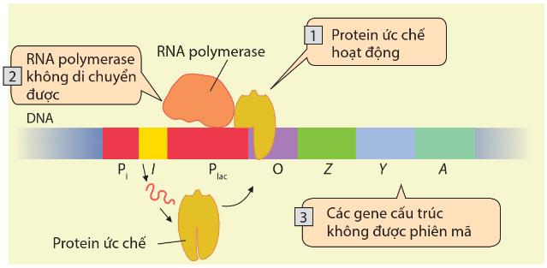

Protein ức chế liên kết với operator → enzyme RNA polymerase không thể liên kết được với promoter → các gene cấu trúc không được phiên mã.

***- Môi trường có lactose:***

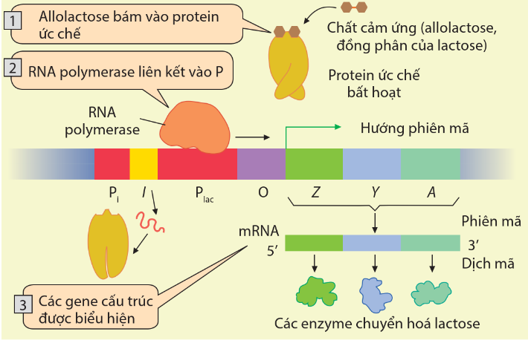

Một lượng nhỏ lactose chuyển thành đồng phân của lactose (allolactose), liên kết với protein ức chế → protein bị thay đổi cấu hình → không liên kết được với operator → enzyme RNA polymerase liên kết với promoter → gene cấu trúc được phiên mã.

**II**

**Ý NGHĨA CỦA SỰ ĐIỀU HÒA BIỂU HIỆN GENE**

- Là cơ chế góp phần làm cho sản phẩm của các gene được tạo thành đúng thời điểm, có lượng phù hợp với tế bào và cơ thể → sinh vật có thể tối ưu các hoạt động sống và thích ứng với sự thay đổi thường xuyên của môi trường về nhiệt độ, dinh dưỡng, ....

- Giúp tế bào tránh lãng phí năng lượng, không bị gây độc, tăng khả năng sống sót và cạnh tranh của sinh vật khi nguồn sống bị hạn chế.

- Ở sinh vật nhân thực đa bào, sự điều hòa biểu hiện gene có vai trò quyết định tính đặc thù mô, cơ quan và giai đoạn phát triển cơ thể

* **ỨNG DỤNG CỦA ĐIỀU HÒA BIỂU HIỆN GENE**

**III**

**1. Ứng dụng điều hòa biểu hiện gene ở sinh vật nhân sơ**

- Sự điều hoà biểu hiện gene liên quan tới khả năng đáp ứng của vi khuẩn với môi trường sống được ứng dụng trong kiểm soát mật độ tế bào vi khuẩn, phát triển thuốc điều trị các bệnh nhiễm khuẩn, xử lí vi khuẩn gây ô nhiễm môi trường....

- Điều hoà biểu hiện các protein cần cho sự phân bào là một hướng ứng dụng để kiểm soát tốc độ phân chia tế bào, điều hoà hoạt tính enzyme, từ đó ức chế vi khuẩn gây hại hoặc kích thích sự sinh trưởng của vi khuẩn có lợi.

**2. Ứng dụng điều hòa biểu hiện gene ở sinh vật nhân thực**

- Dựa trên hiểu biết về điều hoà biểu hiện gene, có thể chủ động điều chỉnh sự biểu hiện gene ở cây trồng và sản xuất protein tái tổ hợp.

- Điều hoà biểu hiện gene được ứng dụng để cải tiến hiệu quả sản xuất protein tái tổ hợp.

**BÀI TẬP TRẮC NGHIỆM VẬN DỤNG**

**I**

**PHẦN 1: TRẮC NGHIỆM NHIỀU PHƯƠNG ÁN LỰA CHỌN**

**Câu 1.** Trong cơ chế điều hòa hoạt động của gene ở sinh vật nhân sơ, theo mô hình operon Lac, gene điều hòa có vai trò

**A.** tiếp xúc với enzyme RNA polimerase để xúc tác quá trình phiên mã.

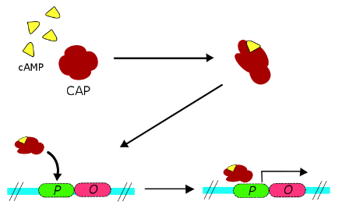 **B.** mang thông tin qui định cấu trúc protein ức chế.

**C.** mang thông tin qui định cấu trúc enzyme RNA polymerase.

**D.** kiểm soát và vận hành hoạt động của operon.

**Câu 2.** Trình tự các thành phần của một Operon là

**A.** vùng vận hành - vùng khởi động - nhóm gene cấu trúc.

**B.** vùng khởi động - vùng vận hành - nhóm gene cấu trúc.

**C.** nhóm gene cấu trúc - vùng vận hành - vùng khởi động.

**D.** nhóm gene cấu trúc - vùng khởi động - vùng vận hành.

**Câu 3.** Trong cơ chế điều hoà hoạt động Operon Lac ở *E.coli* khi môi trường có Lactose, phát biểu nào sau đây là **không** đúng?

**A.** Gene điều hoà tổng hợp protein ức chế.

**B.** Protein ức chế bám vào vùng vận hành nên vùng khởi động bắt đầu hoạt động.

**C.** Vùng mã hoá tiến hành phiên mã.

**D.** Quá trình dịch mã được thực hiện và tổng hợp nên các enzyme tương ứng để phân giải lactose.

**Câu 4.** Trong điều hòa hoạt động của operon Lac ở *E.coli*, chất cảm ứng là:

**A.** protein. **B.** enzyme. **C.** lactic. **D.** lactose.

**Câu 5.** Operon Lac của vi khuẩn *E.coli* gồm có các thành phần theo trật tự:

**A.** vùng khởi động – vùng vận hành – nhóm gene cấu trúc (Z, Y, A)

**B.** gene điều hòa – vùng vận hành – vùng khởi động – nhóm gene cấu trúc (Z, Y, A)

**C.** gene điều hòa – vùng khởi động – vùng vận hành – nhóm gene cấu trúc (Z, Y, A)

**D.** vùng khởi động – gene điều hòa – vùng vận hành – nhóm gene cấu trúc (Z, Y, A)

**Câu 6.** Thành phần nào sau đây **không** thuộc Operon Lac?

**A.** Vùng vận hành (O). **B.** Các gene cấu trúc (Z, Y, A).

**C.** Gene điều hòa (R). **D.** Vùng khởi động (P).

**Câu 7.** Trình tự nucleotide đặc biệt của một operon để enzyme ARN polymerase bám vào khởi động quá trình phiên mã được gọi là

**A.** vùng khởi động. **B.** gene điều hòa. **C.** vùng vận hành. **D.** vùng mã hoá.

**Câu 8.** Trong operon Lac, vai trò của cụm gene cấu trúc Z, Y, A có vai trò

**A.** tổng hợp prôtêin ức chế bám vào vùng khởi động để khởi đầu phiên mã.

**B.** tổng hợp enzyme ARN polymerase bám vào vùng khởi động để khởi đầu phiên mã.

**C.** tổng hợp protein ức chế bám vào vùng vận hành để ngăn cản quá trình phiên mã.

**D.** tổng hợp các loại enzyme tham gia vào phản ứng phân giải đường lactose.

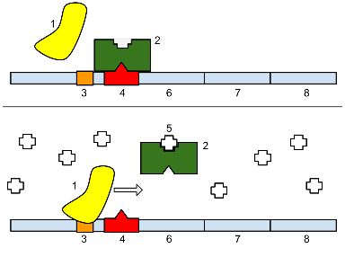**Câu 9.** Trong một operon, vùng có trình tự nucleotide đặc biệt để protein ức chế bám vào ngăn cản quá trình phiên mã được gọi là vùng

**A.** khởi động. **B.** vận hành.

**C.** điều hoà. **D.** kết thúc.

**Câu 10.** Trên sơ đồ cấu tạo của operon Lac ở *E. coli*, kí hiệu O (operator) là:

**A.** vùng khởi động. **B.** vùng kết thúc.

**C.** vùng mã hoá **D.** vùng vận hành.

**Câu 11.** Trên sơ đồ cấu tạo của operon Lac ở *E. coli*, vùng khởi động được kí hiệu là:

**A.** O (operator). **B.** P (promoter). **C.** Z, Y, A. **D.** R.

**Câu 12.** Trong cơ chế điều hoà hoạt động các gene của operon Lac, sự kiện nào sau đây chỉ diễn ra khi môi trường không có lactose?

**A.** Các phân tử mARN của các gene cấu trúc Z, Y, A được dịch mã tạo ra các enzyme phân giải đường lactose.

**B.** Một số phân tử lactose liên kết với protein ức chế làm biến đổi cấu hình không gian ba chiều của nó.

**C.** Protein ức chế liên kết với vùng vận hành ngăn cản quá trình phiên mã của các gene cấu trúc.

**D.** ARN polymerase liên kết với vùng khởi động để tiến hành phiên mã.

**Câu 13.** Trong mô hình cấu trúc của operon Lac, vùng vận hành là nơi:

**A.** chứa thông tin mã hoá các amino acid trong phân tử protein cấu trúc.

**B.** ARN polymerase bám vào và khởi đầu phiên mã.

**C.** protein ức chế có thể liên kết làm ngăn cản sự phiên mã.

**D.** mang thông tin quy định cấu trúc protein ức chế.

**Câu 14.** Trong cơ chế điều hòa hoạt động của Operon Lac, sự kiện nào sau đây diễn ra cả khi môi trường có lactose và khi môi trường không có lactose?

**A.** Một số phân tử lactose liên kết với protein ức chế.

**B.** Các gene cấu trúc Z, Y, A phiên mã tạo ra các phân tử mRNA tương ứng.

**C.** Gene điều hòa R tổng hợp protein ức chế.

**D.** RNA polymerase liên kết với vùng khởi động của Operon Lac và tiến hành phiên mã.

**Câu 15.** Điều gì sẽ xảy ra nếu một protein ức chế của một operon cảm ứng bị đột biến làm cho nó không còn khả năng bám vào vùng vận hành?

**A.** Các gene của operon được phiên mã liên tục.

**B.** Một cơ chất trong con đường chuyển hóa được điều khiển bởi operon đó được tích lũy.

**C.** Sự phiên mã các gene của operon giảm đi.

**D.** Nó sẽ liên kết vĩnh viễn vào promoter.

**Câu 16.** Theo Jacob và Monod, các thành phần cấu tạo của operon Lac gồm:

**A.** Gene điều hoà, nhóm gene cấu trúc, vùng khởi động (P).

**B.** Vùng vận hành (O), nhóm gene cấu trúc, vùng khởi động (P).

**C.** Gene điều hoà, nhóm gene cấu trúc, vùng vận hành (O).

**D.** Gene điều hoà, nhóm gene cấu trúc, vùng vận hành (O), vùng khởi động (P).

**Câu 17.** Khi nói về cấu trúc của operon, điều khẳng định nào sau đây là chính xác?

**A.** Operon là một nhóm gene cấu trúc có chung một trình tự promoter và kết hợp với một gene điều hòa có nhiệm vụ điều hòa phiên mã của cả nhóm gene cấu trúc nói trên cùng lúc

**B.** Operon là một nhóm gene cấu trúc nằm gần nhau và mã hóa cho các phân tử protein có chức năng gần giống hoặc liên quan đến nhau

**C.** Operon là một nhóm gene cấu trúc có cùng một promoter và được phiên mã cùng lúc thành các phân tử mRNA khác nhau

**D.** Operon là một nhóm gene cấu trúc nằm gần nhau trên phân tử DNA, được phiên mã trong cùng một thời điểm để tạo thành một phân tử mRNA

**Câu 18.** Tín hiệu điều hòa hoạt động gene của operon Lac ở vi khuẩn *E.coli* là:

**A.** Protein ức chế. **B.** Đường lactose.

**C.** Enzyme DNA-polymerase. **D.** Đường mantose.

**Câu 19.** Trong cơ chế điều hòa hoạt động của gene ở sinh vật nhân sơ, vùng khởi động có chức năng?

**A.** Mang thông tin quy định protein enzyme.

 **B.** Nơi liên kết với protein ức chế.

**C.** Nơi tiếp xúc với enzyme RNA polymerase.

**D.** Mang thông tin quy định protein ức chế.

**Câu 20.** Theo mô hình operon Lac, vì sao protein ức chế bị mất tác dụng?

**A.** Vì lactose làm mất cấu hình không gian của nó.

**B.** Vì protein ức chế bị phân hủy khi có lactose.

**C.** Vì lactose làm gene điều hòa không hoạt động.

**D.** Vì gene cấu trúc làm gene điều hoà bị bất hoạt.

**Câu 21.** Khi nào thì protein ức chế làm ngưng hoạt động của operon Lac?

**A.** Khi môi trường có nhiều lactose **B.** Khi có hoặc không có lactose.

**C.** Khi môi trường không có lactose. **D.** Khi môi trường có lactose

**Câu 22.** Trong cấu trúc của operon lac, nếu đột biến làm mất một đọan phân tử DNA thì trường hợp nào sau đây sẽ vẫn tổng hợp được tất cả các gene cấu trúc.

**A.** Mất vùng khởi động **B.** Mất vùng vận hành

**C.** Mất gene điều hòa **D.** Mất một gene cấu trúc

**Câu 23.** Sự kiểm soát gene ở sinh vật nhân thực đa bào phức tạp hơn so với nhân sơ là do:

**A.** Các tế bào nhân thực lớn hơn.

**B.** Sinh vật nhân sơ sống giới hạn trong môi trường ổn định.

**C.** Các nhiễm sắc thể nhân thực có ít nuclêôtit hơn, do vậy mỗi trình tự nuclêôtit phải đảm nhiệm nhiều chức năng.

**D.** Trong cơ thể sinh vật nhân thực đa bào, các tế bào khác nhau được biệt hóa về các chức năng khác nhau.

**Câu 24.** Sản phẩm hình thành cuối cùng theo mô hình của operon Lac ở *E.coli* là:

**A.** 1 loại protein tương ứng của 3 gene Z, Y, A hình thành 1 loại enzyme phân hủy lactose

**B.** 3 loại protein tương ứng của 3 gene Z, Y, A hình thành 3 loại enzyme phân hủy lactose

**C.** 1 phân tử mRNA mang thông tin tương ứng của 3 gene Z, Y, A

**D.** 3 phân tử mRNA tương ứng với 3 gene Z, Y, A

**Câu 25.** Cho sơ đồ mô hình cấu trúc của Operon Lac ở vi khuẩn đường ruột (E. coli) như sau:

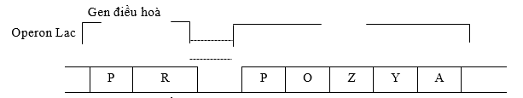

Các kí hiệu Z, Y, A trên sơ đồ chỉ:

**A.** Gene điều hoà **B.** Các gene cấu trúc **C.** Vùng vận hành **D.** Vùng khởi động

**Câu 26.** Trong cơ chế điều hòa Operon Lac, trong môi trường có lactose cũng như không có lactose gene điều hòa R luôn hoạt động tạo ra protein ức chế. Gene điều hòa R có đặc điểm cấu trúc như thế nào khiến nó luôn hoạt động?

**A.** Gene điều hòa R vùng O bị đột biến nên không bị ức chế.

**B.** Gene điều hòa R không có vùng O nên không bị ức chế.

**C.** Gene điều hòa R tại vùng O của nó enzyme RNA polymerase luôn gắn vào.

**D.** Gene điều hòa R vùng P của nó không bị protein ức chế gắn vào.

**Câu 27.** Sự điều hòa đối với Ôperon lac ở *E.Coli* được khái quát như thế nào?

**A.** Sự phiên mã bị kìm hãm khi chất ức chế gắn vào vùng P và lại diễn ra bình thường khi chất cảm ứng làm bất hoạt chất ức chế.

**B.** Sự phiên mã bị kìm hãm khi chất ức chế gắn vào vùng O và lại diễn ra bình thường khi chất ức chế làm bất hoạt chất cảm ứng.

**C.** Sự phiên mã bị kìm hãm khi chất ức chế không gắn vào vùng O và diễn ra bình thường khi chất cảm ứng làm bất hoạt chất ức chế

**D.** Sự phiên mã bị kìm hãm khi chất ức chế gắn vào vùng O và diễn ra bình thường khi chất cảm ứng làm bất hoạt chất ức chế

**Câu 28.** Trong một số trường hợp ở E.Coli, khi môi trường không có đường lactose nhưng operon Lac vẫn hoạt động tổng hợp các enzyme phân giải đường lactose, khả năng nào sau đây có thể xảy ra?

**A.** Đột biến xảy ra ở nhóm gene cấu trúc Z, Y, A làm enzyme RNA polymerase hoạt động mạnh hơn bình thường

**B.** Vùng khởi động của gene điều hòa bị đột biến nên tổng hợp quá nhiều protein ức chế

**C.** E.Coli tổng hợp nhiều enzyme phân giải đường lactose dự trữ

**D.** Đột biến xảy ra ở vùng vận hành làm protein ức chế không thể gắn vào vùng vận hành được nên RNA polymerase hoạt động phiên mã

**Câu 29.** Nhận định nào sau đây là **đúng** khi nói về vùng vận hành operon Lac?

**A.** Vùng vận hành (O) nằm trước vùng khởi động (P); là điểm gắn enzyme RNA polymerase

**B.** Vùng vận hành (O) nằm trước vùng khởi động (P); là điểm gắn protein ức chế

**C.** Vùng vận hành (O) nằm sau gene điều hòa (R), là điểm tổng hợp protein ức chế

**D.** Vùng vận hành (O) nằm trước gene cấu trúc, là vị trí tương tác protein ức chế

**II**

**PHẦN 2. TRẮC NGHIỆM ĐÚNG SAI**

**Câu 1.** Dưới đây là sơ đồ operon lac và gene điều hòa. Quan quát sơ đồ và cho biết các kết luận dưới đây là đúng hay sai?

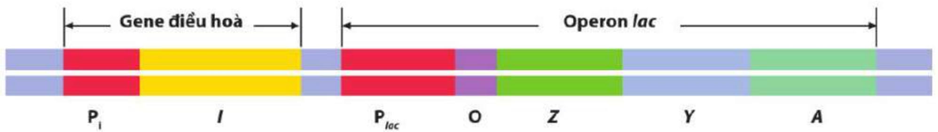

**a)** Ilà gene điều hòa mã hóa protein ức chế.

**b)** Plac trình tự vận hành có vị trí bám của protein ức chế.

**c)** O là là trình tự khởi động phiên mã các gene cấu trúc.

**d)** Z, Y, A là các gene cấu trúc tương ứng mã hóa cho các enzyme beta – galactosidase, permease, transacetylase.

**Câu 2.** Hình dưới đây mô tả cơ chế điều hòa biểu hiện gene ở operon lac của vi khuẩn E. coli . Quan sát sơ đồ và cho biết các nhận định dưới đây là đúng hay sai?

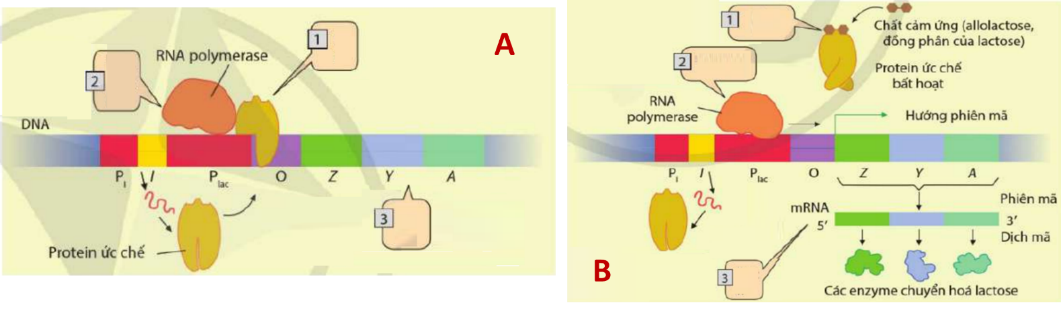

**a)** A: trong môi trường có lactose, B: trong môi trường không có lactose.

**b)** Protein ức chế luôn được tạo ra khi môi trường có lactose và không có lactose.

**c)** Allolactose, đồng phân của lactose đóng vai trò là chất cảm ứng.

**d)** Trong môi trường không có lactose thì RNA polymerase liên kết vào P, nhờ đó quá trình phiên mã xảy ra.

**Câu 3.** Khi nói về cơ chế điều hòa hoạt động của gene. Theo lý thuyết, các phát biểu sai đây là đúng hay sai?

**a)** Nếu gene điều hòa nhân đôi 4 lần thì gene A nhân đôi 8 lần.

**b)** Nếu gene Y tạo ra 6 phân tử mRNA thì gene Z cũng tạo ra 6 phân tử mRNA.

**c)** Nếu gene A nhân đôi 1 lần thì gene Z cũng nhân đôi 1 lần.

**d)** Quá trình phiên mã của gene Y nếu có nitrogenuos base dạng hiếm thì có thể phát sinh đột biến gene.

**Câu 4.** Khi nói về operon Lac ở vi khuẩn E. coli (hình bên dưới), các phát biểu sau đây là đúng hay sai?

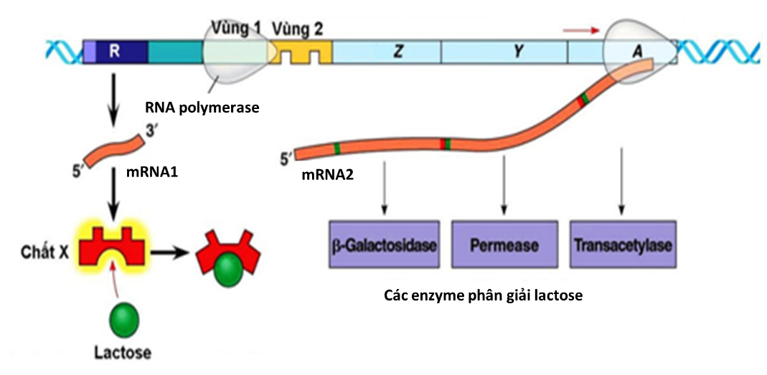

**a)** Gene điều hòa (R) không nằm trong thành phần của operon Lac.

**b)** Khi môi trường không có lactose thì gene điều hòa (R) vẫn có thể phiên mã.

**c)** Nếu gene cấu trúc A và gene cấu trúc Z đều phiên mã 1 lần thì gene cấu trúc Y sẽ phiên mã 2 lần.

**d)** Trên phân tử mRNA 2 chỉ chứa một codon mở đầu và một côđon kết thúc dịch mã.

**Câu 5.** Khi nói về điều hòa hoạt động của gene, các phát biểu sau đây là đúng hay sai?

**a)** Điều hòa hoạt động gene phức tạp ở sinh vật nhân thực còn ở sinh vật nhân sơ thì đơn giản

**b)** Các gene quy định tổng hợp các enzyme tham gia vào các phản ứng phân giải đường lactose được phân bố liền nhau từng cụm

**c)** Gene điều hòa R đóng vai trò quan trọng trong điều hòa hoạt động gene nên phải thuộc thành phần của operon

**d)** Ở người phụ nữ bình thường, 1 trong 2 NST X bị bất hoạt bằng cách xoắn chặt lại hình thành Barr là một ví dụ về điều hòa hoạt động gene

**III**

**PHẦN 3. TRẮC NGHIỆM TRẢ LỜI NGẮN**

**Câu 1.** Hình dưới đây mô tả mô hình cấu trúc Operon *lac* của vi khuẩn E. coli.

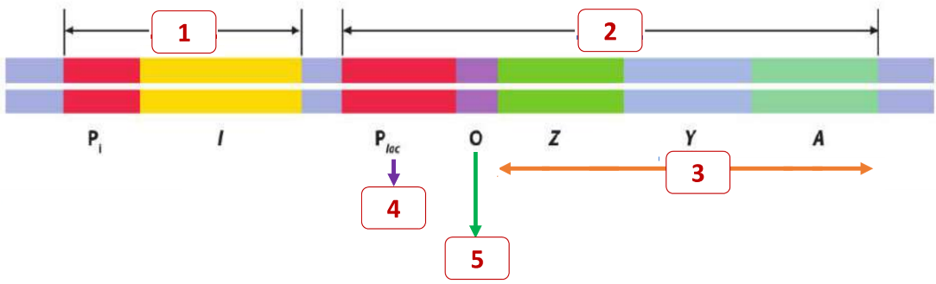

Hãy cho biết Operon *lac* tương ứng với vị trí nào trên hình?

**Câu 2.** Hình dưới đây mô tả mô hình cấu trúc Operon *lac* của vi khuẩn E. coli.

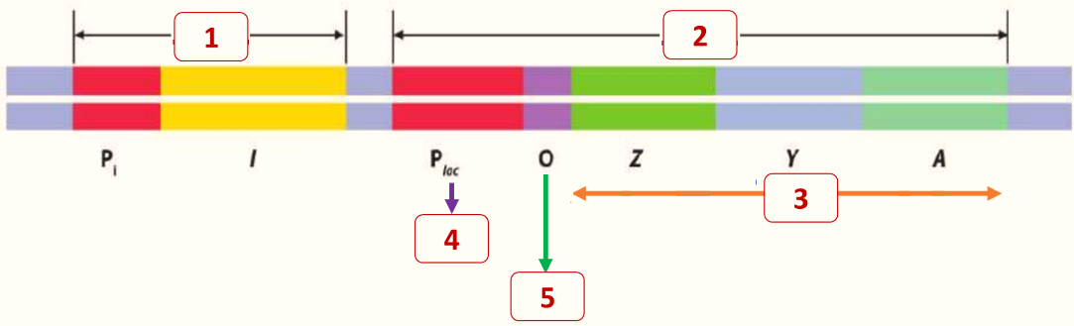

Hãy cho biết vùng khởi động, vị trí enzyme RNA polimerase bám vào để phiên mã nhóm gene cấu trúc, tương ứng với vị trí nào trên hình?

**Câu 3.** Hình dưới đây mô tả cơ chế điều hòa biểu hiện gene ở operon lac của vi khuẩn E. coli trong môi trường không có lactose.

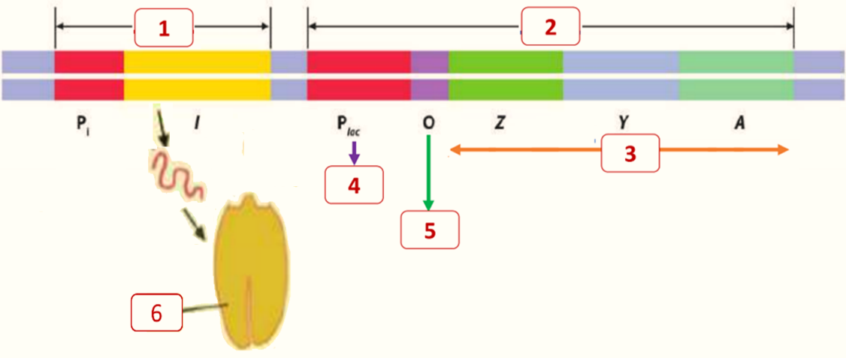

Khi môi trường không có lactose, gen điều hòa R sẽ tổng hợp protein ức chế, protein ức chế sẽ bám vào vị trí tương ứng nào trên hình để ngăn cản quá trình phiên mã?

**Câu 4.** Hình dưới đây mô tả cơ chế điều hòa biểu hiện gene ở operon lac của vi khuẩn E. coli trong môi trường có lactose.

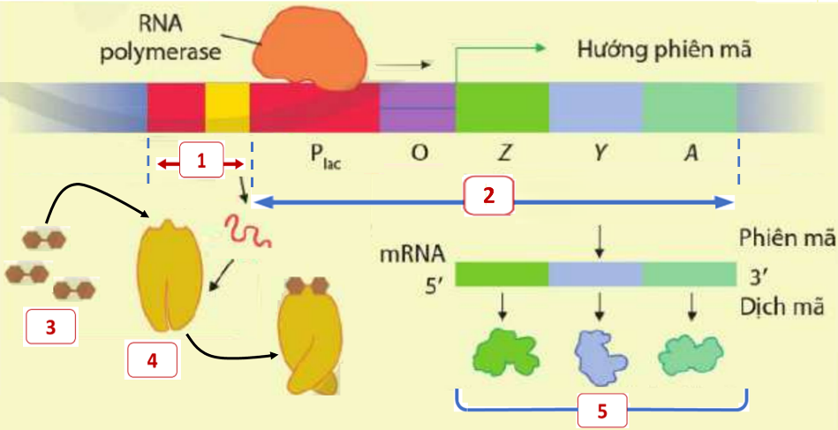

Khi môi trường có lactose, protein ức chế sẽ không bám vào được vùng O, RNA polymerase liên kết vào P, nhờ đó quá trình phiên mã xảy ra. Vị trí nào là nguyên nhân khiến cho protein ức chế bị bất hoạt?

**Câu 5.** Hình dưới đây mô tả cơ chế điều hòa biểu hiện gene ở operon lac của vi khuẩn E. coli trong môi trường có lactose.



Khi môi trường có lactose, protein ức chế sẽ không bám vào được vùng O, RNA polymerase liên kết vào P, nhờ đó quá trình phiên mã và dịch mã xảy ra tổng hợp nên các enzyme giúp vi khuẩn chuyển hóa và sử dụng đường lactose. Enzyme này tương ứng với vị trí nào trên hình?

**Câu 6.** Ở vi khuẩn E.Coli, giả sử có 5 chủng đột biến như sau:

|  |  |
| --- | --- |
| Chủng | Đột biến xảy ra ở |
| 1 | vùng khởi động của gene điều hòa R làm cho gene này không phiên mã. |
| 2 | gene điều hòa R làm cho protein do gene này tổng hợp mất chức năng. |
| 3 | vùng khởi động của Opreron *lac* làm cho vùng này không thực hiện chức năng. |
| 4 | vùng vận hành của Opreron *lac* làm cho vùng này không thực hiện chức năng. |
| 5 | gene cấu trúc Z làm cho prôtêin do gene này quy định mất chức năng. |

Có bao nhiêu chủng đột biến có Operon *lac* luôn hoạt động trong môi trường có hoặc không có lactose?

**ĐÁP ÁN TRẮC NGHIỆM NHIỀU PHƯƠNG ÁN LỰA CHỌN**

|  |  |  |  |  |  |  |  |  |  |  |
| --- | --- | --- | --- | --- | --- | --- | --- | --- | --- | --- |
| Câu | 1 | 2 | 3 | 4 | 5 | 6 | 7 | 8 | 9 | 10 |
| Đáp án | **B** | **B** | **B** | **D** | **A** | **C** | **A** | **D** | **B** | **D** |
| Câu | 11 | 12 | 13 | 14 | 15 | 16 | 17 | 18 | 19 | 20 |
| Đáp án | **B** | **C** | **C** | **C** | **A** | **B** | **A** | **B** | **C** | **A** |
| Câu | 21 | 22 | 23 | 24 | 25 | 26 | 27 | 28 | 29 | 30 |
| Đáp án | **C** | **C** | **D** | **B** | **B** | **B** | **D** | **D** | **D** |  |

**ĐÁP ÁN TRẮC NGHIỆM ĐÚNG SAI**

|  |  |  |  |  |  |
| --- | --- | --- | --- | --- | --- |
| **Câu** | **Lệnh hỏi** | **Đáp án (Đ/S)** | **Câu** | **Lệnh hỏi** | **Đáp án (Đ/S)** |
| **1** | *a* | **Đ** | **2** | *a* | **S** |
| *b* | **S** | *b* | **Đ** |
| *c* | **S** | *c* | **Đ** |
| *d* | **Đ** | *d* | **S** |
| **3** | *a* | **S** | **4** | *a* | **Đ** |
| *b* | **S** | *b* | **Đ** |
| *c* | **Đ** | *c* | **S** |
| *d* | **Đ** | *d* | **S** |
| **5** | *a* | **S** |  |  |  |
| *b* | **Đ** |  |  |  |
| *c* | **S** |  |  |  |
| *d* | **Đ** |  |  |  |

**ĐÁP ÁN TRẮC NGHIỆM TRẢ LỜI NGẮN**

|  |  |  |  |
| --- | --- | --- | --- |
| **Câu** | **Đáp án** | **Câu** | **Đáp án** |
| **1** | 2 | **4** | 3 |
| **2** | 4 | **5** | 5 |
| **3** | 5 | **6** | 3 |

**HƯỚNG DẪN GIẢI CHI TIẾT**

**PHẦN 1: TRẮC NGHIỆM NHIỀU PHƯƠNG ÁN LỰA CHỌN (mỗi câu chỉ chọn 1 phương án đúng).**

**Câu 1.** Trong cơ chế điều hòa hoạt động của gene ở sinh vật nhân sơ, theo mô hình operon Lac, gene điều hòa có vai trò

**A.** tiếp xúc với enzyme RNA polimerase để xúc tác quá trình phiên mã.

**B.** mang thông tin qui định cấu trúc protein ức chế.

**C.** mang thông tin qui định cấu trúc enzyme RNA polymerase.

**D.** kiểm soát và vận hành hoạt động của operon.

**Hướng dẫn giải:**

Trong cơ chế điều hòa hoạt động của gene ở sinh vật nhân sơ, theo mô hình operon Lac, gene điều hòa có vai trò mang thông tin qui định cấu trúc protein ức chế.

**Đáp án cần chọn là: B**

**Câu 2.** Trình tự các thành phần của một Operon là

**A.** vùng vận hành - vùng khởi động - nhóm gene cấu trúc.

**B.** vùng khởi động - vùng vận hành - nhóm gene cấu trúc.

**C.** nhóm gene cấu trúc - vùng vận hành - vùng khởi động.

**D.** nhóm gene cấu trúc - vùng khởi động - vùng vận hành.

**Hướng dẫn giải:**

Trình tự các thành phần của một Operon là vùng khởi động - vùng vận hành - nhóm gene cấu trúc.

**Đáp án cần chọn là: B**

**Câu 3.** Trong cơ chế điều hoà hoạt động Operon Lac ở *E.coli* khi môi trường có Lactose, phát biểu nào sau đây là **không** đúng?

**A.** Gene điều hoà tổng hợp protein ức chế.

**B.** Protein ức chế bám vào vùng vận hành nên vùng khởi động bắt đầu hoạt động.

**C.** Vùng mã hoá tiến hành phiên mã.

**D.** Quá trình dịch mã được thực hiện và tổng hợp nên các enzyme tương ứng để phân giải lactose.

**Hướng dẫn giải:**

Trong cơ chế điều hoà hoạt động Operon Lac ở *E.coli* khi môi trường có Lactose, phát biểu **không** đúng: Protein ức chế bám vào vùng vận hành nên vùng khởi động bắt đầu hoạt động.

**Đáp án cần chọn là: B**

**Câu 4.** Trong điều hòa hoạt động của operon Lac ở *E.coli*, chất cảm ứng là:

**A.** protein. **B.** enzyme. **C.** lactic. **D.** lactose.

**Hướng dẫn giải:**

Trong điều hòa hoạt động của operon Lac ở *E.coli*, chất cảm ứng là: lactose.

**Đáp án cần chọn là: D**

**Câu 5.** Operon Lac của vi khuẩn *E.coli* gồm có các thành phần theo trật tự:

**A.** vùng khởi động – vùng vận hành – nhóm gene cấu trúc (Z, Y, A)

**B.** gene điều hòa – vùng vận hành – vùng khởi động – nhóm gene cấu trúc (Z, Y, A)

**C.** gene điều hòa – vùng khởi động – vùng vận hành – nhóm gene cấu trúc (Z, Y, A)

**D.** vùng khởi động – gene điều hòa – vùng vận hành – nhóm gene cấu trúc (Z, Y, A)

**Hướng dẫn giải:**

Operon Lac của vi khuẩn *E.coli* gồm có các thành phần theo trật tự: vùng khởi động – vùng vận hành – nhóm gene cấu trúc (Z, Y, A)

**Đáp án cần chọn là: A**

**Câu 6.** Thành phần nào sau đây **không** thuộc Operon Lac?

**A.** Vùng vận hành (O). **B.** Các gene cấu trúc (Z, Y, A).

**C.** Gene điều hòa (R). **D.** Vùng khởi động (P).

**Hướng dẫn giải:**

Thành phần **không** thuộc Operon Lac: Gene điều hòa (R).

**Đáp án cần chọn là: C**

**Câu 7.** Trình tự nucleotide đặc biệt của một operon để enzyme ARN polymerase bám vào khởi động quá trình phiên mã được gọi là

**A.** vùng khởi động. **B.** gene điều hòa. **C.** vùng vận hành. **D.** vùng mã hoá.

**Hướng dẫn giải:**

Trình tự nucleotide đặc biệt của một operon để enzyme ARN polymerase bám vào khởi động quá trình phiên mã được gọi là vùng khởi động.

**Đáp án cần chọn là: A**

**Câu 8.** Trong operon Lac, vai trò của cụm gene cấu trúc Z, Y, A có vai trò

**A.** tổng hợp prôtêin ức chế bám vào vùng khởi động để khởi đầu phiên mã.

**B.** tổng hợp enzyme ARN polymerase bám vào vùng khởi động để khởi đầu phiên mã.

**C.** tổng hợp protein ức chế bám vào vùng vận hành để ngăn cản quá trình phiên mã.

**D.** tổng hợp các loại enzyme tham gia vào phản ứng phân giải đường lactose.

**Hướng dẫn giải:**

Trong operon Lac, vai trò của cụm gene cấu trúc Z, Y, A có vai trò tổng hợp các loại enzyme tham gia vào phản ứng phân giải đường lactose.

**Đáp án cần chọn là: D**

**Câu 9.** Trong một operon, vùng có trình tự nucleotide đặc biệt để protein ức chế bám vào ngăn cản quá trình phiên mã được gọi là vùng

**A.** khởi động. **B.** vận hành. **C.** điều hoà. **D.** kết thúc.

**Hướng dẫn giải:**

Trong một operon, vùng có trình tự nucleotide đặc biệt để protein ức chế bám vào ngăn cản quá trình phiên mã được gọi là vùng vận hành.

**Đáp án cần chọn là: B**

**Câu 10.** Trên sơ đồ cấu tạo của operon Lac ở *E. coli*, kí hiệu O (operator) là:

**A.** vùng khởi động. **B.** vùng kết thúc. **C.** vùng mã hoá **D.** vùng vận hành.

**Hướng dẫn giải:**

Trên sơ đồ cấu tạo của operon Lac ở *E. coli*, kí hiệu O (operator) là: vùng vận hành.

**Đáp án cần chọn là: D**

**Câu 11.** Trên sơ đồ cấu tạo của operon Lac ở *E. coli*, vùng khởi động được kí hiệu là:

**A.** O (operator). **B.** P (promoter). **C.** Z, Y, A. **D.** R.

**Hướng dẫn giải:**

Trên sơ đồ cấu tạo của operon Lac ở *E. coli*, vùng khởi động được kí hiệu là: P (promoter).

**Đáp án cần chọn là: B**

**Câu 12.** Trong cơ chế điều hoà hoạt động các gene của operon Lac, sự kiện nào sau đây chỉ diễn ra khi môi trường không có lactose?

**A.** Các phân tử mARN của các gene cấu trúc Z, Y, A được dịch mã tạo ra các enzyme phân giải đường lactose.

**B.** Một số phân tử lactose liên kết với protein ức chế làm biến đổi cấu hình không gian ba chiều của nó.

**C.** Protein ức chế liên kết với vùng vận hành ngăn cản quá trình phiên mã của các gene cấu trúc.

**D.** ARN polymerase liên kết với vùng khởi động để tiến hành phiên mã.

**Hướng dẫn giải:**

Trong cơ chế điều hoà hoạt động các gene của operon Lac, sự kiện chỉ diễn ra khi môi trường không có lactose: Protein ức chế liên kết với vùng vận hành ngăn cản quá trình phiên mã của các gene cấu trúc.

**Đáp án cần chọn là: C**

**Câu 13.** Trong mô hình cấu trúc của operon Lac, vùng vận hành là nơi:

**A.** chứa thông tin mã hoá các amino acid trong phân tử protein cấu trúc.

**B.** ARN polymerase bám vào và khởi đầu phiên mã.

**C.** protein ức chế có thể liên kết làm ngăn cản sự phiên mã.

**D.** mang thông tin quy định cấu trúc protein ức chế.

**Hướng dẫn giải:**

Trong mô hình cấu trúc của operon Lac, vùng vận hành là nơi: protein ức chế có thể liên kết làm ngăn cản sự phiên mã.

**Đáp án cần chọn là: C**

**Câu 14.** Trong cơ chế điều hòa hoạt động của Operon Lac, sự kiện nào sau đây diễn ra cả khi môi trường có lactose và khi môi trường không có lactose?

**A.** Một số phân tử lactose liên kết với protein ức chế.

**B.** Các gene cấu trúc Z, Y, A phiên mã tạo ra các phân tử mRNA tương ứng.

**C.** Gene điều hòa R tổng hợp protein ức chế.

**D.** RNA polymerase liên kết với vùng khởi động của Operon Lac và tiến hành phiên mã.

**Hướng dẫn giải:**

Trong cơ chế điều hòa hoạt động của Operon Lac, sự kiện diễn ra cả khi môi trường có lactose và khi môi trường không có lactose: Gene điều hòa R tổng hợp protein ức chế.

**Đáp án cần chọn là: C**

**Câu 15.** Điều gì sẽ xảy ra nếu một protein ức chế của một operon cảm ứng bị đột biến làm cho nó không còn khả năng bám vào vùng vận hành?

**A.** Các gene của operon được phiên mã liên tục.

**B.** Một cơ chất trong con đường chuyển hóa được điều khiển bởi operon đó được tích lũy.

**C.** Sự phiên mã các gene của operon giảm đi.

**D.** Nó sẽ liên kết vĩnh viễn vào promoter.

**Hướng dẫn giải:**

Nếu một protein ức chế của một operon cảm ứng bị đột biến làm cho nó không còn khả năng bám vào vùng vận hành thì các gene của operon được phiên mã liên tục.

**Đáp án cần chọn là: A**

**Câu 16.** Theo Jacob và Monod, các thành phần cấu tạo của operon Lac gồm:

**A.** Gene điều hoà, nhóm gene cấu trúc, vùng khởi động (P).

**B.** Vùng vận hành (O), nhóm gene cấu trúc, vùng khởi động (P).

**C.** Gene điều hoà, nhóm gene cấu trúc, vùng vận hành (O).

**D.** Gene điều hoà, nhóm gene cấu trúc, vùng vận hành (O), vùng khởi động (P).

**Hướng dẫn giải:**

Operon Lac bao gồm: Nhóm gene cấu trúc, vùng vận hành (O), vùng khởi động (P)

**Đáp án cần chọn là: B**

**Câu 17.** Khi nói về cấu trúc của operon, điều khẳng định nào sau đây là chính xác?

**A.** Operon là một nhóm gene cấu trúc có chung một trình tự promoter và kết hợp với một gene điều hòa có nhiệm vụ điều hòa phiên mã của cả nhóm gene cấu trúc nói trên cùng lúc

**B.** Operon là một nhóm gene cấu trúc nằm gần nhau và mã hóa cho các phân tử protein có chức năng gần giống hoặc liên quan đến nhau

**C.** Operon là một nhóm gene cấu trúc có cùng một promoter và được phiên mã cùng lúc thành các phân tử mRNA khác nhau

**D.** Operon là một nhóm gene cấu trúc nằm gần nhau trên phân tử DNA, được phiên mã trong cùng một thời điểm để tạo thành một phân tử mRNA

**Hướng dẫn giải:**

Operon là một nhóm gene cấu trúc có chung một trình tự promoter và kết hợp với một gene điều hòa có nhiệm vụ điều hòa phiên mã của cả nhóm gene cấu trúc nói trên cùng lúc

**Đáp án cần chọn là: A**

**Câu 18.** Tín hiệu điều hòa hoạt động gene của operon Lac ở vi khuẩn *E.coli* là:

**A.** Protein ức chế. **B.** Đường lactose.

**C.** Enzyme DNA-polymerase. **D.** Đường mantose.

**Hướng dẫn giải:**

Tín hiệu điều hòa hoạt động gene của operon Lac ở vi khuẩn *E.coli* là: Đường lactose.

**Đáp án cần chọn là: B**

**Câu 19.** Trong cơ chế điều hòa hoạt động của gene ở sinh vật nhân sơ, vùng khởi động có chức năng?

**A.** Mang thông tin quy định protein enzyme.

**B.** Nơi liên kết với protein ức chế.

**C.** Nơi tiếp xúc với enzyme RNA polymerase.

**D.** Mang thông tin quy định protein ức chế.

**Hướng dẫn giải:**

Vùng khởi động có chức năng là nơi tiếp xúc với enzyme RNA polymerase.

**Đáp án cần chọn là: C**

**Câu 20.** Theo mô hình operon Lac, vì sao protein ức chế bị mất tác dụng?

**A.** Vì lactose làm mất cấu hình không gian của nó.

**B.** Vì protein ức chế bị phân hủy khi có lactose.

**C.** Vì lactose làm gene điều hòa không hoạt động.

**D.** Vì gene cấu trúc làm gene điều hoà bị bất hoạt.

**Hướng dẫn giải:**

Vì lactose liên kết với protein ức chế làm mất cấu hình không gian của protein ức chế → mất tác dụng.

**Đáp án cần chọn là: A**

**Câu 21.** Khi nào thì protein ức chế làm ngưng hoạt động của operon Lac?

**A.** Khi môi trường có nhiều lactose **B.** Khi có hoặc không có lactose.

**C.** Khi môi trường không có lactose. **D.** Khi môi trường có lactose

**Hướng dẫn giải:**

Khi môi trường không có lactose

**Đáp án cần chọn là: C**

**Câu 22.** Trong cấu trúc của operon lac, nếu đột biến làm mất một đọan phân tử DNA thì trường hợp nào sau đây sẽ vẫn tổng hợp được tất cả các gene cấu trúc.

**A.** Mất vùng khởi động **B.** Mất vùng vận hành

**C.** Mất gene điều hòa **D.** Mất một gene cấu trúc

**Hướng dẫn giải:**

Đột biến mất vùng khởi động và vùng vận hành đều làm cho gene không tổng hợp được.

Đột biến mất một gene cấu trúc thì chỉ tổng hợp được cho 2 gene còn lại

**Đáp án cần chọn là: C**

**Câu 23.** Sự kiểm soát gene ở sinh vật nhân thực đa bào phức tạp hơn so với nhân sơ là do:

**A.** Các tế bào nhân thực lớn hơn.

**B.** Sinh vật nhân sơ sống giới hạn trong môi trường ổn định.

**C.** Các nhiễm sắc thể nhân thực có ít nuclêôtit hơn, do vậy mỗi trình tự nuclêôtit phải đảm nhiệm nhiều chức năng.

**D.** Trong cơ thể sinh vật nhân thực đa bào, các tế bào khác nhau được biệt hóa về các chức năng khác nhau.

**Hướng dẫn giải:**

Ở sinh vật nhân thực đa bào, kiểm soát gene phức tạp hơn so với nhân sơ do các tế bào khác nhau được biết hóa chức năng khác nhau.

**Đáp án cần chọn là: D**

**Câu 24.** Sản phẩm hình thành cuối cùng theo mô hình của operon Lac ở *E.coli* là:

**A.** 1 loại protein tương ứng của 3 gene Z, Y, A hình thành 1 loại enzyme phân hủy lactose

**B.** 3 loại protein tương ứng của 3 gene Z, Y, A hình thành 3 loại enzyme phân hủy lactose

**C.** 1 phân tử mRNA mang thông tin tương ứng của 3 gene Z, Y, A

**D.** 3 phân tử mRNA tương ứng với 3 gene Z, Y, A

**Hướng dẫn giải:**

3 loại protein tương ứng của 3 gene Z, Y, A hình thành 3 loại enzyme phân hủy lactose

**Đáp án cần chọn là: B**

**Câu 25.** Cho sơ đồ mô hình cấu trúc của Operon Lac ở vi khuẩn đường ruột (E. coli) như sau:



Các kí hiệu Z, Y, A trên sơ đồ chỉ:

**A.** Gene điều hoà **B.** Các gene cấu trúc **C.** Vùng vận hành **D.** Vùng khởi động

**Hướng dẫn giải:**

Z,Y,A là nhóm gene cấu trúc

**Đáp án cần chọn là: B**

**Câu 26.** Trong cơ chế điều hòa Operon Lac, trong môi trường có lactose cũng như không có lactose gene điều hòa R luôn hoạt động tạo ra protein ức chế. Gene điều hòa R có đặc điểm cấu trúc như thế nào khiến nó luôn hoạt động?

**A.** Gene điều hòa R vùng O bị đột biến nên không bị ức chế.

**B.** Gene điều hòa R không có vùng O nên không bị ức chế.

**C.** Gene điều hòa R tại vùng O của nó enzyme RNA polymerase luôn gắn vào.

**D.** Gene điều hòa R vùng P của nó không bị protein ức chế gắn vào.

**Hướng dẫn giải:**

Các gene cấu trúc sở dĩ bị ức chế hoạt động là do có vùng vận hành tại đó protein ức chế liên kết ngăn cản quá trình phiên mã khiến chúng không hoạt động. Vì vậy, gene điều hòa R luôn hoạt động là do nó không có vùng O nên không bị ức chế.

**Đáp án cần chọn là: B**

**Câu 27.** Sự điều hòa đối với Ôperon lac ở *E.Coli* được khái quát như thế nào?

**A.** Sự phiên mã bị kìm hãm khi chất ức chế gắn vào vùng P và lại diễn ra bình thường khi chất cảm ứng làm bất hoạt chất ức chế.

**B.** Sự phiên mã bị kìm hãm khi chất ức chế gắn vào vùng O và lại diễn ra bình thường khi chất ức chế làm bất hoạt chất cảm ứng.

**C.** Sự phiên mã bị kìm hãm khi chất ức chế không gắn vào vùng O và diễn ra bình thường khi chất cảm ứng làm bất hoạt chất ức chế

**D.** Sự phiên mã bị kìm hãm khi chất ức chế gắn vào vùng O và diễn ra bình thường khi chất cảm ứng làm bất hoạt chất ức chế

**Hướng dẫn giải:**

Sự phiên mã bị kìm hãm khi chất ức chế gắn vào vùng O và diễn ra bình thường khi chất cảm ứng làm bất hoạt chất ức chế

**Đáp án cần chọn là: D**

**Câu 28.** Trong một số trường hợp ở E.Coli, khi môi trường không có đường lactose nhưng operon Lac vẫn hoạt động tổng hợp các enzyme phân giải đường lactose, khả năng nào sau đây có thể xảy ra?

**A.** Đột biến xảy ra ở nhóm gene cấu trúc Z, Y, A làm enzyme RNA polymerase hoạt động mạnh hơn bình thường

**B.** Vùng khởi động của gene điều hòa bị đột biến nên tổng hợp quá nhiều protein ức chế

**C.** E.Coli tổng hợp nhiều enzyme phân giải đường lactose dự trữ

**D.** Đột biến xảy ra ở vùng vận hành làm protein ức chế không thể gắn vào vùng vận hành được nên RNA polymerase hoạt động phiên mã

**Hướng dẫn giải:**

Đột biến xảy ra ở vùng vận hành làm protein ức chế không thể gắn vào vùng vận hành được nên RNA polymerase hoạt động phiên mã

**Đáp án cần chọn là: D**

**Câu 29.** Nhận định nào sau đây là **đúng** khi nói về vùng vận hành operon Lac?

**A.** Vùng vận hành (O) nằm trước vùng khởi động (P); là điểm gắn enzyme RNA polymerase

**B.** Vùng vận hành (O) nằm trước vùng khởi động (P); là điểm gắn protein ức chế

**C.** Vùng vận hành (O) nằm sau gene điều hòa (R), là điểm tổng hợp protein ức chế

**D.** Vùng vận hành (O) nằm trước gene cấu trúc, là vị trí tương tác protein ức chế

**Hướng dẫn giải:**

Vùng vận hành (O) nằm sau gene điều hòa (R), là điểm tổng hợp protein ức chế

**Đáp án cần chọn là: D**

**PHẦN 2. TRẮC NGHIỆM ĐÚNG SAI (… câu, học sinh trả lời từ câu 1 đến câu .... Trong mỗi ý a, b, c, d ở mỗi câu, học sinh chọn đúng hoặc sai).**

**Câu 1.** Dưới đây là sơ đồ operon lac và gene điều hòa. Quan quát sơ đồ và cho biết các kết luận dưới đây là đúng hay sai?



**a)** Ilà gene điều hòa mã hóa protein ức chế.

**b)** Plac trình tự vận hành có vị trí bám của protein ức chế.

**c)** O là là trình tự khởi động phiên mã các gene cấu trúc.

**d)** Z, Y, A là các gene cấu trúc tương ứng mã hóa cho các enzyme beta – galactosidase, permease, transacetylase.

**Hướng dẫn giải:**

a) đúng

b) sai. Plac là trình tự khởi động phiên mã các gene cấu trúc

c) sai. O là trình tự vận hành

d) đúng

**Đáp án cần chọn là:**

a) đúng

b) sai

c) sai

d) đúng

**Câu 2.** Hình dưới đây mô tả cơ chế điều hòa biểu hiện gene ở operon lac của vi khuẩn E. coli . Quan sát sơ đồ và cho biết các nhận định dưới đây là đúng hay sai?



**a)** A: trong môi trường có lactose, B: trong môi trường không có lactose.

**b)** Protein ức chế luôn được tạo ra khi môi trường có lactose và không có lactose.

**c)** Allolactose, đồng phân của lactose đóng vai trò là chất cảm ứng.

**d)** Trong môi trường không có lactose thì RNA polymerase liên kết vào P, nhờ đó quá trình phiên mã xảy ra.

**Hướng dẫn giải:**

a) sai. A: trong môi trường không có lactose, B: trong môi trường có lactose.

b) đúng

c) đúng

d) sai. Trong môi trường không có lactose, protein ức chế hoạt động, RNA polymerase ko di chuyển được, các gene cấu trúc không được phiên mã

**Đáp án cần chọn là:**

a) đúng

b) sai

c) sai

d) đúng

**Câu 3.** Khi nói về cơ chế điều hòa hoạt động của gene. Theo lý thuyết, các phát biểu sai đây là đúng hay sai?

**a)** Nếu gene điều hòa nhân đôi 4 lần thì gene A nhân đôi 8 lần.

**b)** Nếu gene Y tạo ra 6 phân tử mRNA thì gene Z cũng tạo ra 6 phân tử mRNA.

**c)** Nếu gene A nhân đôi 1 lần thì gene Z cũng nhân đôi 1 lần.

**d)** Quá trình phiên mã của gene Y nếu có nitrogenuos base dạng hiếm thì có thể phát sinh đột biến gene.

**Hướng dẫn giải:**

a) sai. Nếu gene điều hòa nhân đôi 4 lần thì gene A cũng nhân đôi 4 lần.

b) sai, cả Operon chỉ tạo 1 mRNA.

c) đúng

d) đúng

**Đáp án cần chọn là:**

a) sai

b) sai

c) đúng

d) đúng

**Câu 4.** Khi nói về operon Lac ở vi khuẩn E. coli (hình bên dưới), các phát biểu sau đây là đúng hay sai?



**a)** Gene điều hòa (R) không nằm trong thành phần của operon Lac.

**b)** Khi môi trường không có lactose thì gene điều hòa (R) vẫn có thể phiên mã.

**c)** Nếu gene cấu trúc A và gene cấu trúc Z đều phiên mã 1 lần thì gene cấu trúc Y sẽ phiên mã 2 lần.

**d)** Trên phân tử mRNA 2 chỉ chứa một codon mở đầu và một côđon kết thúc dịch mã.

**Hướng dẫn giải:**

a) đúng.

b) đúng, gene điều hòa luôn được phiên mã, dù có lactose hay không.

c) sai.Nếu gene cấu trúc A và gene cấu trúc Z đều phiên mã 1 lần thì gene cấu trúc Y cũng sẽ phiên mã 1 lần.

d) sai, trên mRNA 2 có 3 codon mở đầu và 3 codon kết thúc.

**Đáp án cần chọn là:**

a) đúng

b) đúng

c) sai

d) sai

**Câu 5.** Khi nói về điều hòa hoạt động của gene, các phát biểu sau đây là đúng hay sai?

**a)** Điều hòa hoạt động gene phức tạp ở sinh vật nhân thực còn ở sinh vật nhân sơ thì đơn giản

**b)** Các gene quy định tổng hợp các enzyme tham gia vào các phản ứng phân giải đường lactose được phân bố liền nhau từng cụm

**c)** Gene điều hòa R đóng vai trò quan trọng trong điều hòa hoạt động gene nên phải thuộc thành phần của operon

**d)** Ở người phụ nữ bình thường, 1 trong 2 NST X bị bất hoạt bằng cách xoắn chặt lại hình thành Barr là một ví dụ về điều hòa hoạt động gene

**Hướng dẫn giải:**

a) Sai, điều hòa hoạt động gene phức tạp ở cả sinh vật nhân thực và nhân sơ.

b) Đúng, các gene quy định tổng hợp các enzyme tham gia vào các phản ứng phân giải đường lactose được phân bố liền nhau thành từng cụm.

c) Sai, gene điều hòa R không thuộc thành phần Operon.

d) Đúng, Ở người phụ nữ bình thường, 1 trong 2 NST X bị bất hoạt bằng cách xoắn chặt lại hình thành thể Barr là một ví dụ về điều hòa hoạt động gene.

**Đáp án cần chọn là:**

a) Sai

b) Đúng

c) Sai

d) Đúng

**GIẢI CHI TIẾT TRẮC NGHIỆM TRẢ LỜI NGẮN**

**Câu 1. Hướng dẫn giải:**



Operon *lac* tương ứng với vị trí số 2.

**Câu 2. Hướng dẫn giải:**



Vùng khởi động, vị trí enzyme RNA polimerase bám vào để phiên mã nhóm gene cấu trúc, tương ứng với vị trí số 4

**Câu 3. Hướng dẫn giải:**



Khi môi trường không có lactose, gene điều hòa R sẽ tổng hợp protein ức chế, protein ức chế sẽ bám vào vị trí tương ứng số 5 trên hình để ngăn cản quá trình phiên mã

**Câu 4. Hướng dẫn giải:**



Khi môi trường có lactose, protein ức chế sẽ không bám vào được vùng O, RNA polymerase liên kết vào P, nhờ đó quá trình phiên mã xảy ra. Vị trí số 3 – tương ứng lactose - đóng vai trò là chất cảm ứng, lactose sẽ gắn vào và làm thay đổi cấu hình 🡪 protein ức chế bị bất hoạt.

**Câu 5. Hướng dẫn giải:**



Khi môi trường có lactose, protein ức chế sẽ không bám vào được vùng O, RNA polymerase liên kết vào P, nhờ đó quá trình phiên mã và dịch mã xảy ra tổng hợp nên các enzyme giúp vi khuẩn chuyển hóa và sử dụng đường lactose. Enzyme này tương ứng với vị trí số 5 trên hình. Thông qua quá trình phiên mã, dịch mã các gene cấu trúc tương ứng mã hóa cho các enzyme beta – galactosidase, permease, transacetylase tham gia vào quá trình phân giải đường lactose.

**Câu 6.**

**Hướng dẫn giải:**

|  |  |  |
| --- | --- | --- |
| **Chủng** | **Đột biến xảy ra ở** | **Giải thích** |
| 1 | vùng khởi động của gene điều hòa R làm cho gene này không phiên mã. | 🡪 gene điều hòa không thể tổng hợp nên protein ức chế. |
| 2 | gene điều hòa R làm cho prôtêin do gene này tổng hợp mất chức năng. | 🡪 protein ức chế bị mất chức năng (bất hoạt). |
| 3 | vùng khởi động của Opreron *lac* làm cho vùng này không thực hiện chức năng. | 🡪 làm cho vùng P không liên kết được với RNA polymerase 🡪 operon Lac không hoạt động. |
| 4 | vùng vận hành của Opreron *lac* làm cho vùng này không thực hiện chức năng. | 🡪 protein ức chế không bám vào được. |
| 5 | gene cấu trúc Z làm cho prôtêin do gen này quy định mất chức năng. | Không ảnh hưởng |

Các chủng đột biến có operon Lac luôn hoạt động trong môi trường có hoặc không có lactôzơ là 1, 2, 4 🡪 chọn 3.